Bernoulli Distribution là xác xuất của 1 sự việc chỉ có 1 lần thử và 2 khả năng xảy ra



Trong Bernoulli Distribution cần gán một outcome là 1, và cái còn lại là 0

* Xác xuất là p và 1 – p

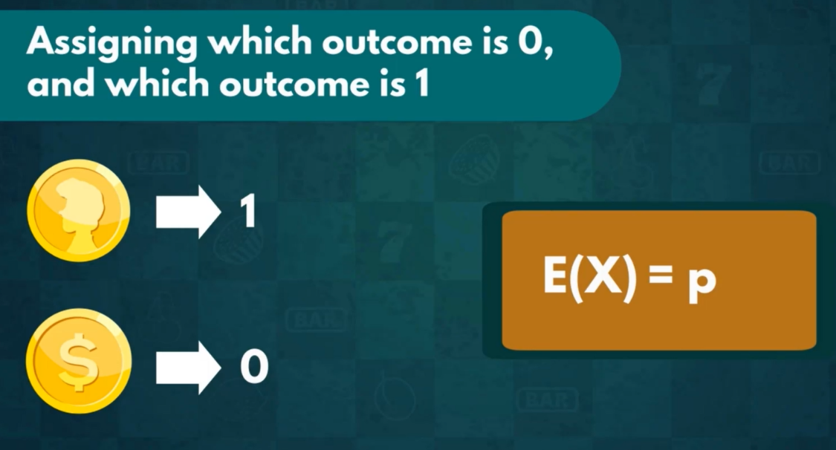

Cái có khả năng ra cao hơn ưu tiên gán là p



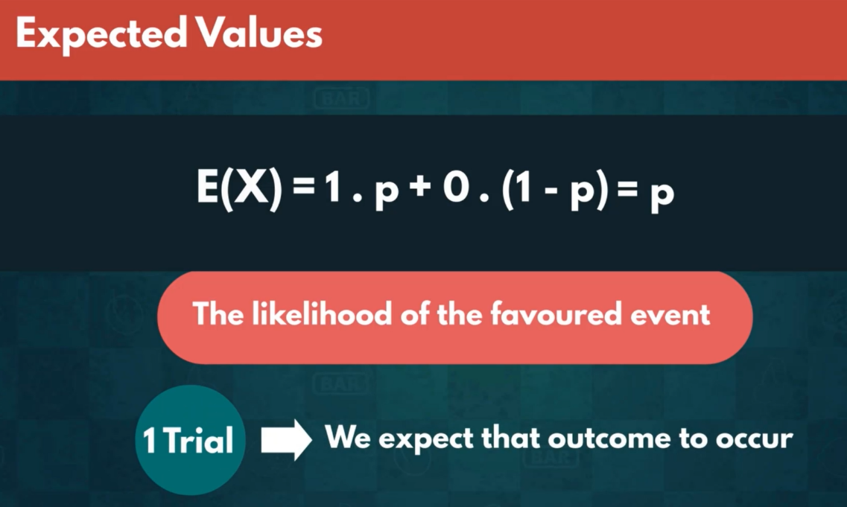

Variance luôn là p(1 – p)

